Создал файл блокнота, написал код, сохранил с расширением java

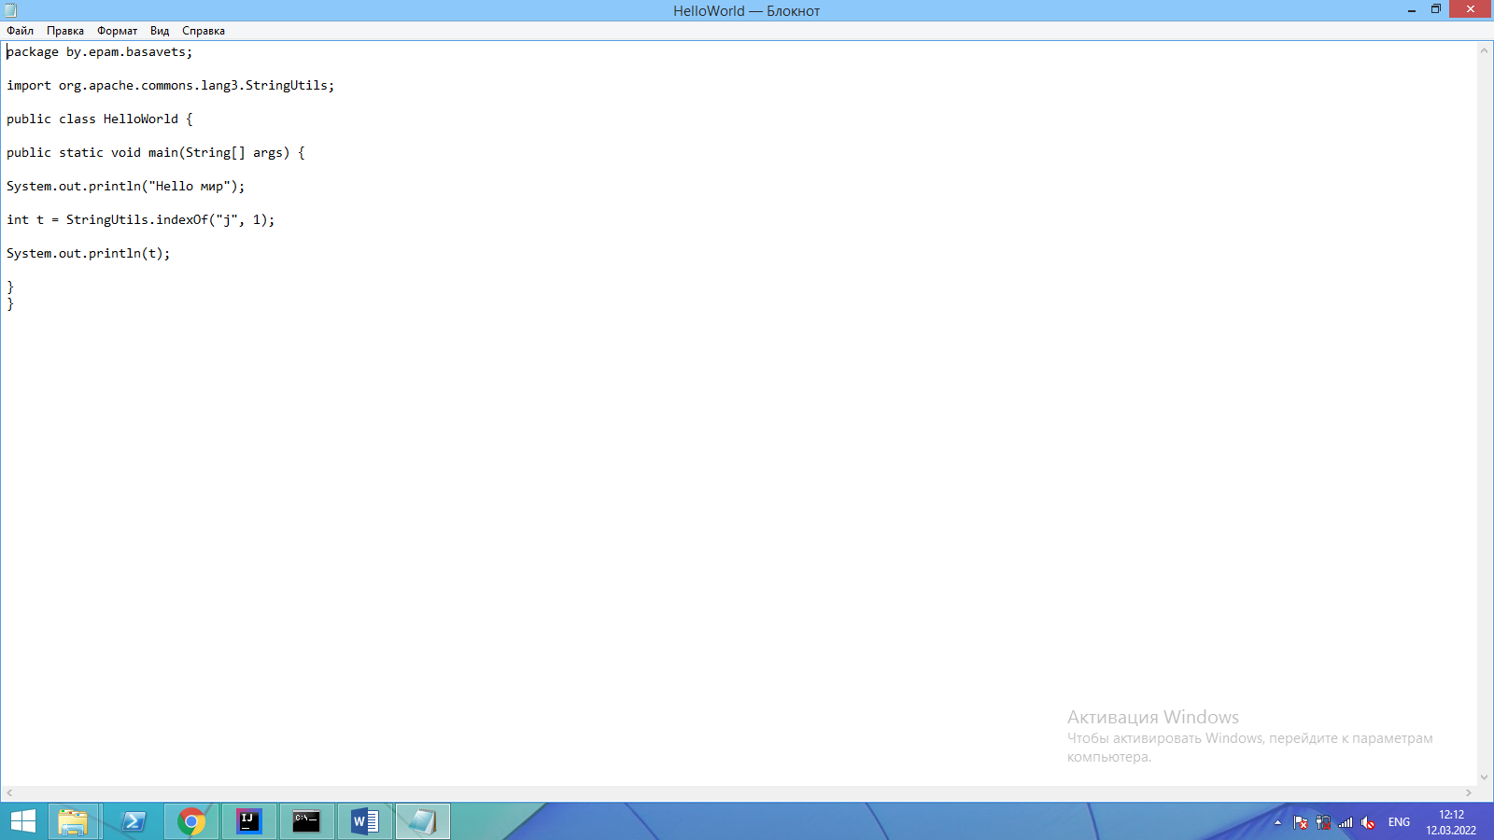

Добавил в папку lib jar-файл с StringUtils и скомпилировал

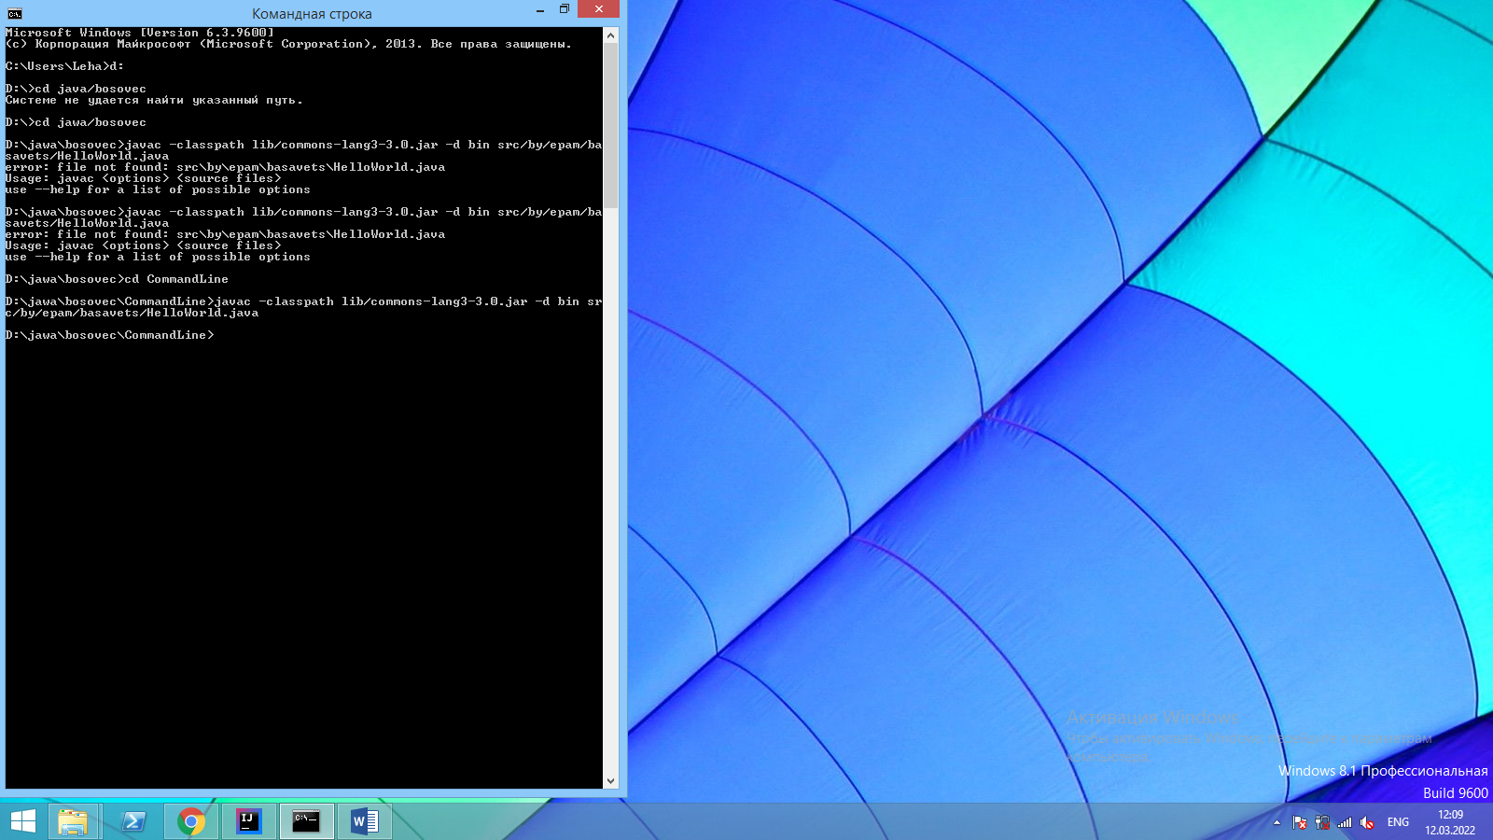

Далее запустил программу:

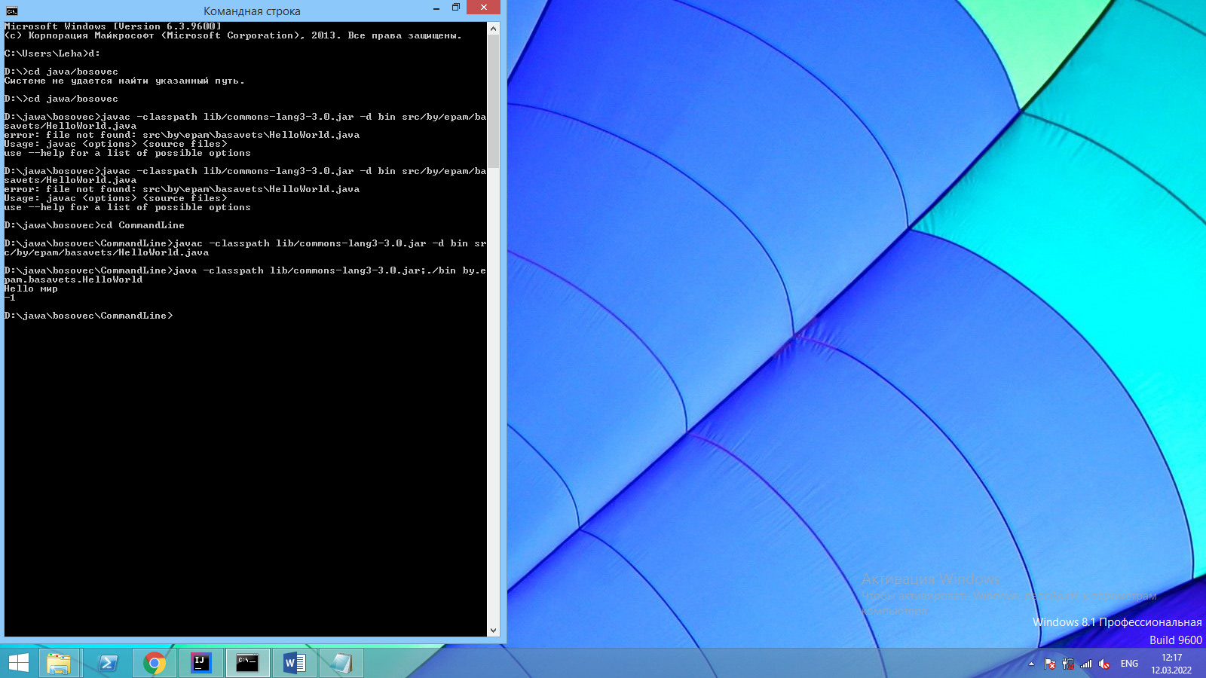

Далее упаковал приложение в jar файл

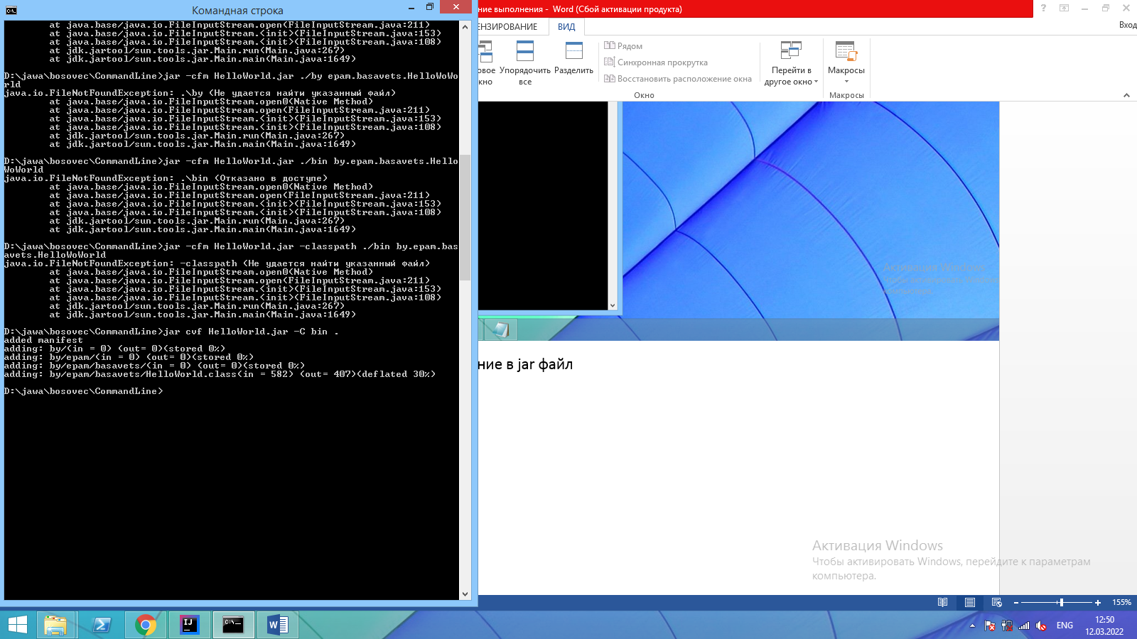

Далее при попытке запуска java -jar получил ошибку no main manifest.

После долгих поисков решения я применил другую комманду для создания jar файла и тогда я сумел прочитать прогу, но без StringUtils.

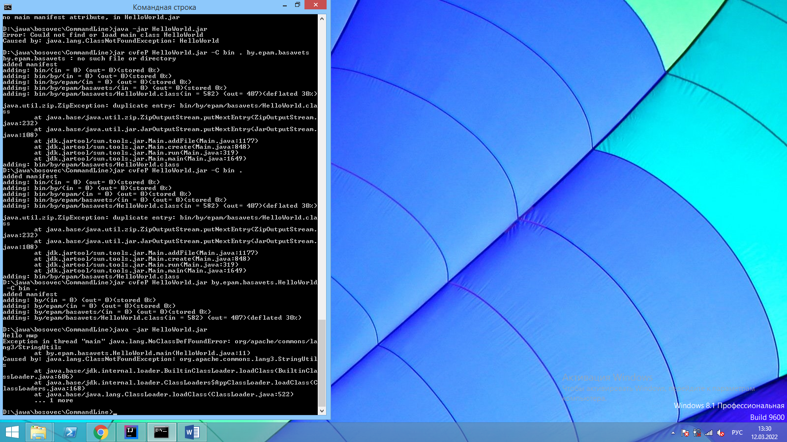

В итоге я вручную прописал в файле манифест ссылку на сторонний jar файл и все сраслось

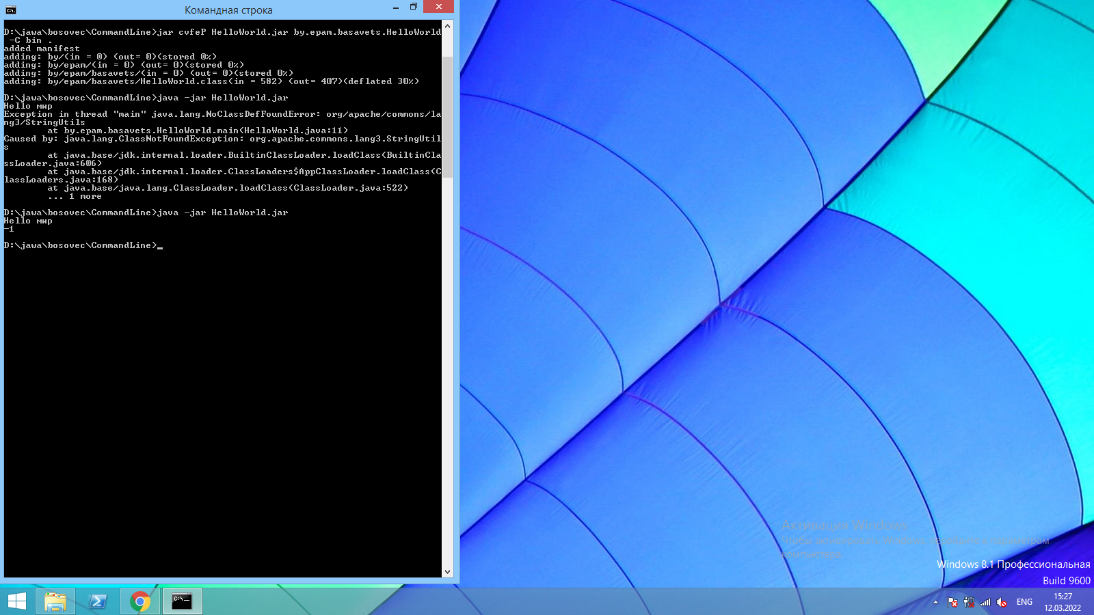

В общей сумме я потратил на выполнение этого задания не меньше 12 часов